通 知
为提高会员对职工互助保障活动的认识，增强职工参加互助保障活动的自觉性，中国职工保险互助会长春办事处决定开展二期互助保障知识有奖竞答，活动具体内容如下：
一、活动时间:
第一期：3月31日（周五）中午12:07
第二期：4月7日（周五）中午12:07
二、答题方法
会员关注“中国职工保险互助会长春办事处”微信公众号，点击“我要答题”可看到题目，在对话框中回复“您的答案、真实姓名、身份证号码、联系电话”，即可参与有奖问答活动。

*注：身份证号码请务必填写，我们将用于识别参与者是否为互助保障会员，如答题正确，但无身份证号码，将被视为自动放弃评奖。
例如：
1、长春办事处在会员中开展的主题活动名称是什么？
2、参加职工互助保障活动对在职职工的年龄要求？
3、《在职职工住院医疗综合互助保障计划》的会费标准是多少元？
参与者回复“健康情·互助爱、16至60周岁、99元、张三、220112********0000、133****3333”即可。
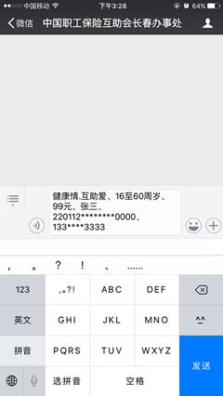

三、获奖规则
1、参与者答对全部3道题有机会获取奖品，按照竞答的时间先后顺序确定名次，答题速度越快，正确率越高的参与者，获取大奖的几率越高；
2、获奖者仅有一次获奖机会。
*特别说明：本次活动仅针对参加长春办事处开展的各项互助保障计划的会员。
四、奖项及奖品
本次有奖竞答每期设：一等奖1名，奖品为高档汤锅，二等奖9名，奖品为负离子电吹风。
五、领奖方式
每期中奖者名单将于下一期有奖竞答活动开始时在微信公众号发布，领奖须知：
1、中奖者凭微信号、身份证领取奖品；
2、领奖时间：周一至周五9:00—11:30,13:00—16:30；
3、领奖地点：民康路1155号中国职工保险互助会长春办事处。
4、咨询电话：88970714转2

中国职工保险互助会长春办事处
2017年3月20日

